**認可外園の死亡事故発生は認可園の26倍**

**10万人当たりの保育園児死亡事故発生割合比較**

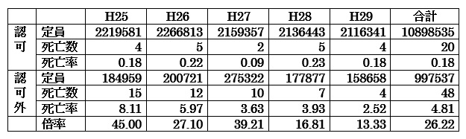

保育園の主役は親ではなく子供！

**こんな危険な制度は認められないと国に対し地方から異論が出ました。その結果、自治体が条例を作る事で無償化対象外に出来るように法律の附則で認められました。**

**9月議会では条例制定を市に求めましたが、危険性が認められれば独自対応するというものの夜間保育等を利用せざるを得ない親との公平性を理由に制定には後向き、幼い子の命の危険が増すというのに親の経済云々を言っている場合でしょうか。最悪な事故が起こる前に予防する条例が必要です。９月11日　一般質問**

**無償化は安心して預けられる認可保育園増設を伴って行うべきです**

**無償化の対象施設は認可保育園だけでなく無認可保育所も対象です（月額37000円）**

**全国で園児が死亡する事故が発生しています。認可外施設の発生割合は認可園の26倍に上ります（別表）**

**認可外であっても良心的な施設もありますが、これだけ発生割合が高いのは施設の安全基準、特に保育士の配置基準が認可園と比べ低い事が最大の原因です。**

**片時も目が離せない小さな子の命を守る役割を果たすのは保育士です。認可外施設は認可施設の3分の1配置で設置が許可されます。**

**ところが今回の無償化は、認可外施設基準すら満たさない、つまり3分の1以下の施設であっても、届出さえすれば設置が許可されしかも無償化の対象施設とされました。**

**本来、認可外施設3分の1基準は、これ以下の基準の施設は作るべきではないという考えから策定されています。無償化の対象となる事で親を通じて公費が施設の収入となります。どんなに劣悪な施設であっても、子供一人当たり37000円の収入になる…子どもの安全より儲けを優先する業者が出てきても不思議ではありません。**

自治体条例の制定で

劣悪な施設は対象外に

**10月から3歳以上児の幼稚園保育園の無償化が始まりました。無償化そのものは親の願いに叶った制度であると思います。**

**幼い子の命の危険が増す**

**水曜日　南口　7:00~8:00**

**木曜日　北口　7:00~8:00**

**藤枝駅頭宣伝、毎週実施中！**

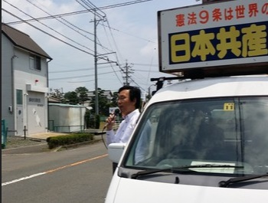

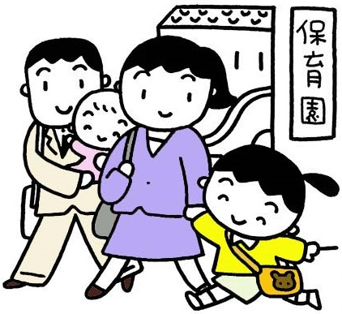

　幼稚園保育園無償化

日本共産党藤枝市議

石井みちはる市議会報告2019年9月議会